Q1

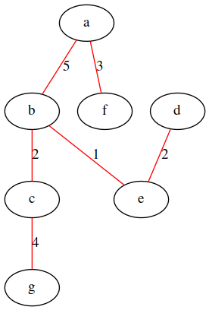

Árvore com peso 17.

graph G {
a -- b [label=5, color=red];
// a -- c [label=7];
// a -- d [label=8];
// a -- e [label=10];
a -- f [label=3, color=red];
// a -- g [label=11];

b -- c [label=2, color=red];
// b -- d [label=4];
b -- e [label=1, color=red];
// b -- f [label=12];
// b -- g [label=7];

// c -- d [label=6];
// c -- e [label=7];
// c -- f [label=5];
c -- g [label=4, color=red];

d -- e [label=2, color=red];
// d -- f [label=10];
// d -- g [label=12];

// e -- f [label=6];
// e -- g [label=9];

// f -- g [label=15];
}

Q2

a

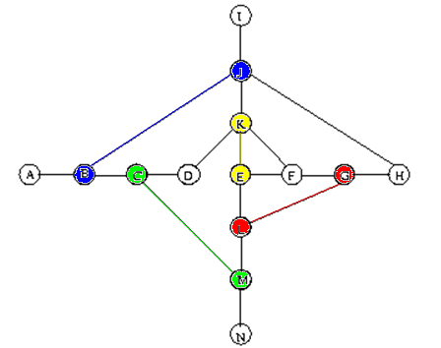

b

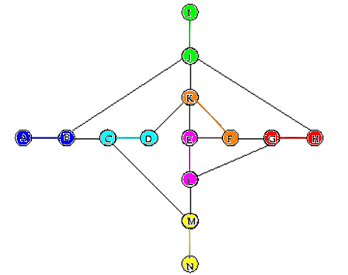

Q3

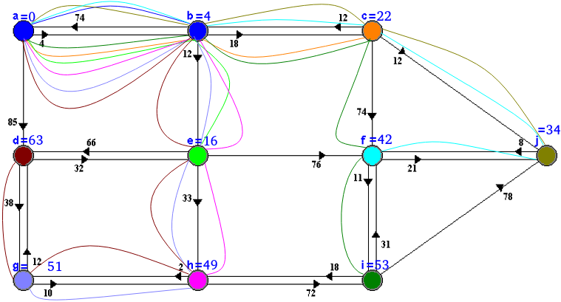

 | a | b | c | d | e | f | g | h | i | j
Inicialização | 0 | ∞ | ∞ | ∞ | ∞ | ∞ | ∞ | ∞ | ∞ | ∞
Iteração 1 | 0 | 4 | ∞ | 85 | ∞ | ∞ | ∞ | ∞ | ∞ | ∞
Iteração 1 | 0 | 4 | ∞ | 85 | ∞ | ∞ | ∞ | ∞ | ∞ | ∞
Iteração 2 | 0 | 4 | 22 | 85 | 16 | ∞ | ∞ | ∞ | ∞ | ∞
Iteração 2 | 0 | 4 | 22 | 85 | 16 | ∞ | ∞ | ∞ | ∞ | ∞
Iteração 3 | 0 | 4 | 22 | 82 | 16 | 92 | ∞ | 49 | ∞ | ∞
Iteração 3 | 0 | 4 | 22 | 82 | 16 | 92 | ∞ | 49 | ∞ | ∞
Iteração 4 | 0 | 4 | 22 | 82 | 16 | 96 | ∞ | 49 | ∞ | 34
Iteração 4 | 0 | 4 | 22 | 82 | 16 | 92 | ∞ | 49 | ∞ | 34
Iteração 5 | 0 | 4 | 22 | 82 | 16 | 42 | ∞ | 49 | ∞ | 34
Iteração 5 | 0 | 4 | 22 | 82 | 16 | 42 | ∞ | 49 | ∞ | 34
Iteração 6 | 0 | 4 | 22 | 82 | 16 | 42 | ∞ | 49 | 53 | 34
Iteração 6 | 0 | 4 | 22 | 82 | 16 | 42 | ∞ | 49 | 53 | 34
Iteração 7 | 0 | 4 | 22 | 82 | 16 | 42 | 51 | 49 | 121 | 34
Iteração 7 | 0 | 4 | 22 | 82 | 16 | 42 | 51 | 49 | 53 | 34
Iteração 8 | 0 | 4 | 22 | 63 | 16 | 42 | 51 | 49 | 53 | 34
Iteração 8 | 0 | 4 | 22 | 63 | 16 | 42 | 51 | 49 | 53 | 34
Iteração 9 | 0 | 4 | 22 | 63 | 16 | 42 | 51 | 49 | 53 | 34
Iteração 9 | 0 | 4 | 22 | 63 | 16 | 42 | 51 | 49 | 53 | 34

Q4

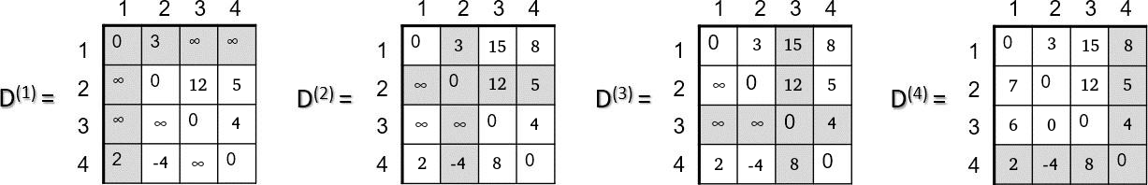

Q5

Vértices | 0 | 1 | 2 | 3 | 4 | 5 | 6 | 7 | 8 | 9
Grau | 3 | 5 | 4 | 5 | 3 | 4 | 3 | 3 | 3 | 5

Vértices ordenados | 1 | 3 | 9 | 2 | 5 | 0 | 4 | 6 | 7 | 8

